一、填空题（每空2分,共22分）
1．计算极限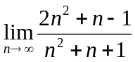=__2______.
2. 当 0 时，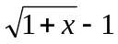是无穷小，当 1 时，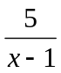是无穷大.
3. 极限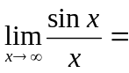_____0____．
4. 已知函数在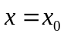处连续，则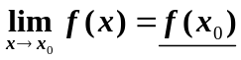．
5. 已知数列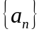满足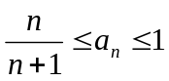,则由夹逼准则，得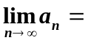 1 .
6. 函数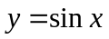在点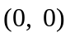的切线方程是 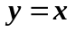
7. 设函数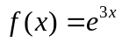,则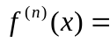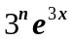.
8. 设某工厂生产某种产品日产量为的总成本函数为：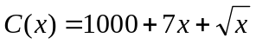，则其边际成本函数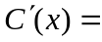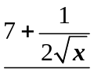．
9.设一个直线运动的质点的位置函数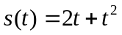,则它在t时刻的瞬时速度函数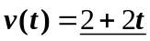.
10. 若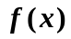 在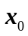 点可导，则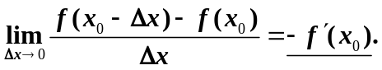
二、单项选择题（每小题3分,共30分）
- 已知数列满足：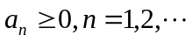,并且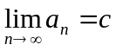, 则（ C ）.
(A) 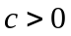 (B) 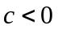 (C) 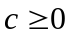 (D) 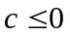
2．当时，下列选项中（ D ）不与等价无穷小．
(A)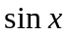 (B) 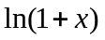 (C) 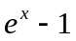 (D) 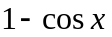
3．是函数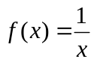的（ B ）间断点.
(A) 可去 (B) 无穷 (C) 跳跃 (D) 振荡
4．函数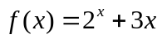的零点所在的一个区间是（B ）．
- 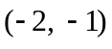 （B）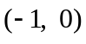 （C）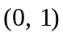 （D）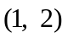
5. 函数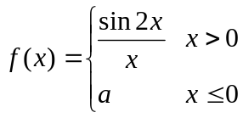在连续，则（ A ）．
(A) 2 (B) 0 (C) 1 (D) 无法判断
- 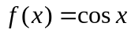，则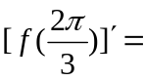( B )．
(A) 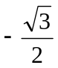 (B) 0 (C) 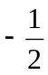 (D) 以上都不对
- 设是由方程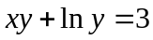所确定的隐函数，则在方程两边同时对求导，下列步骤正确的是（ D ）．
(A) 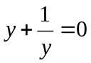 (B) 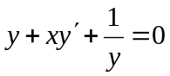
(C) 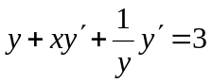 (D) 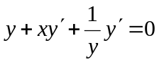
- 设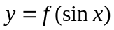,其中可导，则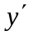=( B ).
(A) 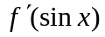 ( B) 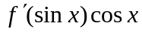 (C) 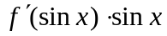 (D) 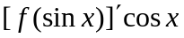
9. 函数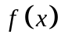在点可导是在点连续的（B ）条件．
(A) 必要； (B) 充分 (C) 充要； (D) 既不充分也不必要．
10. 下列选项中，（ C ）在可导.
(A) 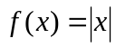 ( B) 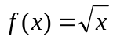 (C) 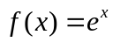 (D)

三、计算下列极限（每小题7分，共21分）
- 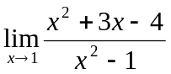
解： 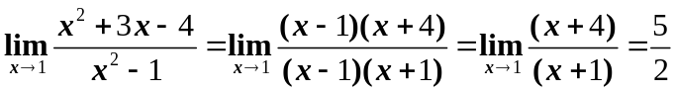
- 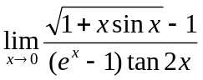
解： 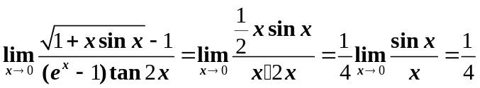
- 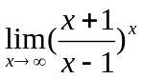
解：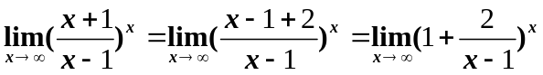
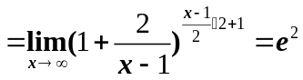
四、 求导数或微分（每小题7分,共21分）
1. 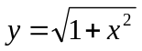，求二阶导数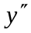．
解：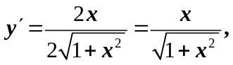 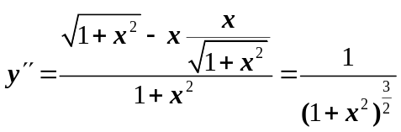
2. 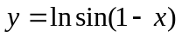,求微分.
解：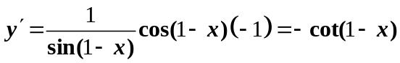
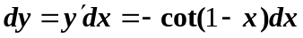
3. 已知函数由参数方程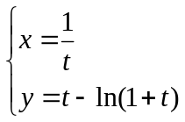所确定，求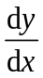．
解：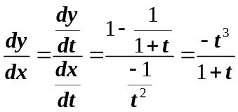
五、计算题（6分）
讨论函数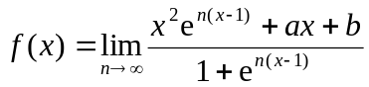的可导性
解：当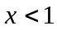时，有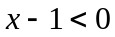，于是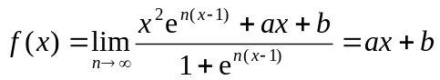；
当时，有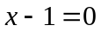，于是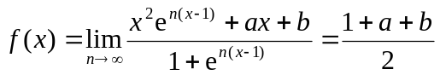；
当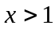时，有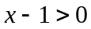，于是
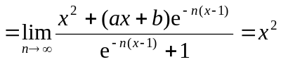，所以
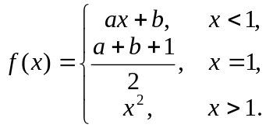
显然，当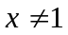时，函数可导，只需推论在点的可导性．要使在点可导，首先要点连续．而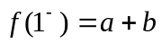，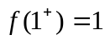，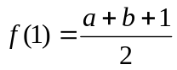，
由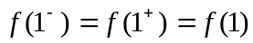，得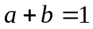．又
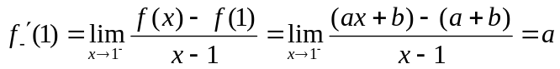；
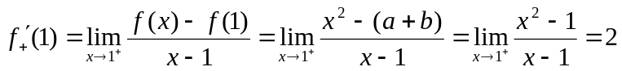，
由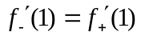，得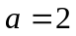，进而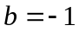，所以当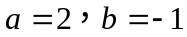时，在点可导，这时在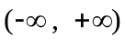内可导，否则在点不可导．

